|  |  |
| --- | --- |
| Nama | Indrawan Lisanto |
| NIM | 053724113 |
| Prodi | Sistem Informasi |
| UPBJJ | Jakarta |
| Mata Kuliah | Komputer 1 |
| Sesi | 1 |

Berikut identitas diri saya dalam program R

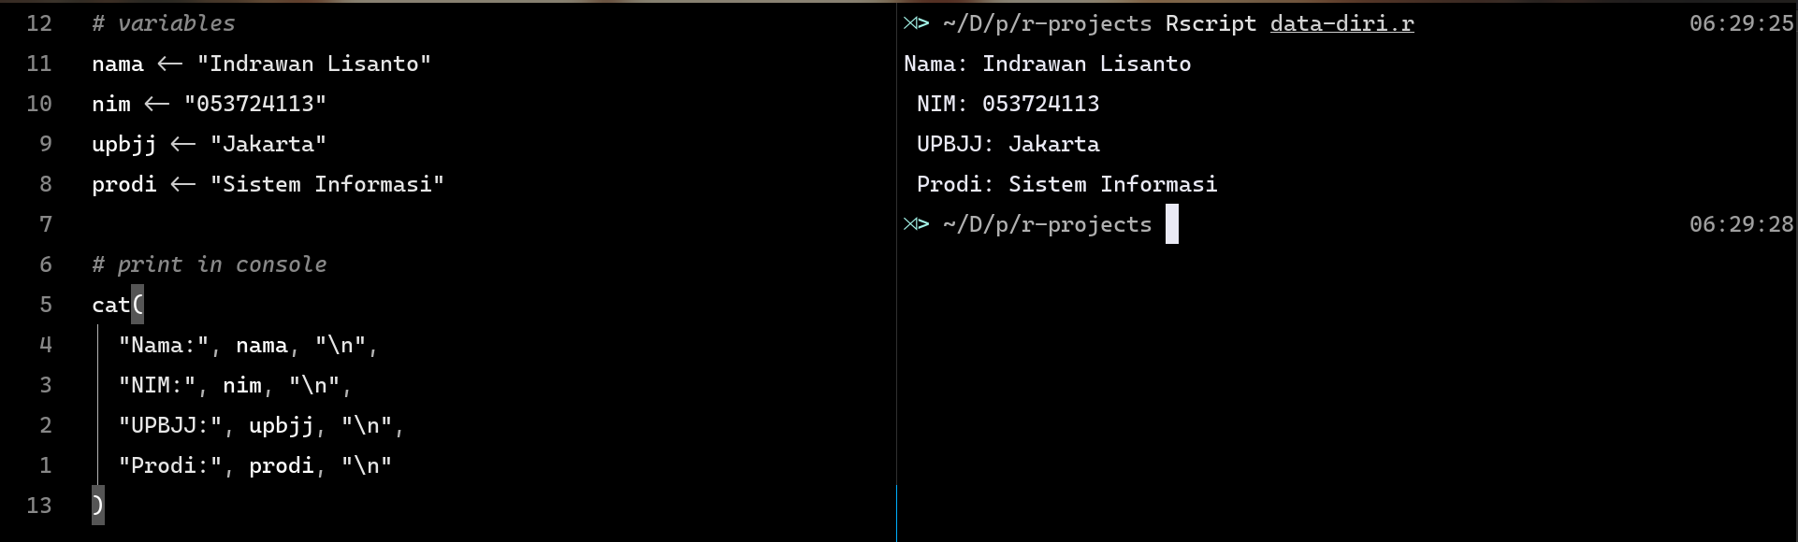

Soal Diskusi

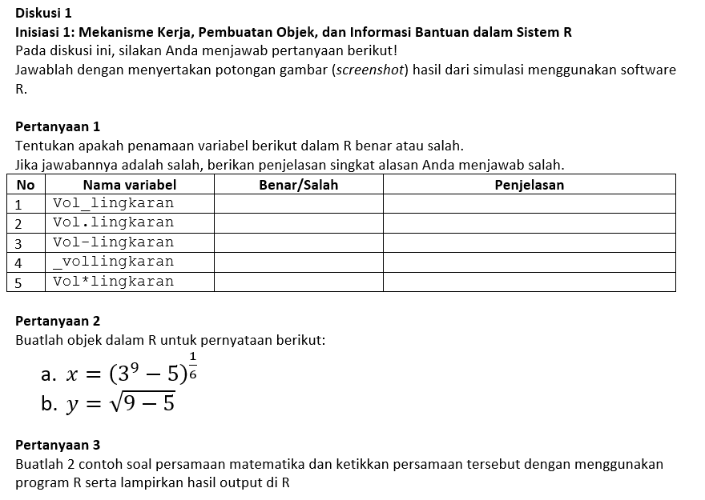

Jawaban Pertanyaan 1:

|  |  |  |  |
| --- | --- | --- | --- |
| No | Nama Variable | Benar/Salah | Penjelasan |
| 1 | Vol_lingkaran | Benar | Penamaan sesuai dengan aturan R, yaitu diawali dengan huruf dan simbol seperti underscore “_” bisa mengikuti dibelakangnya |
| 2 | Vol.lingkaran | Benar | Penamaan masih sesuai dengan aturan R, yaitu diawali dengan huruf dan simbol titik “.” bisa mengikuti dibelakangnya |
| 3 | Vol-lingkaran | Salah | Simbol dash “-” tidak diperbolehkan dalam penamaan variabel, karena digunakan untuk operasi perhitungan. |
| 4 | _vollingkarang | Salah | Penamaan harus diawai dengan huruf, sesuai aturan R |
| 5 | Vol*lingkaran | Salah | Simbol bintang “*” tidak bisa digunakan untuk variable, bintang digunakan untuk operasi perhitungan. |

Jawaban diatas biasa dibuktikan dengan menulis langsung pada program R seperti berikut:

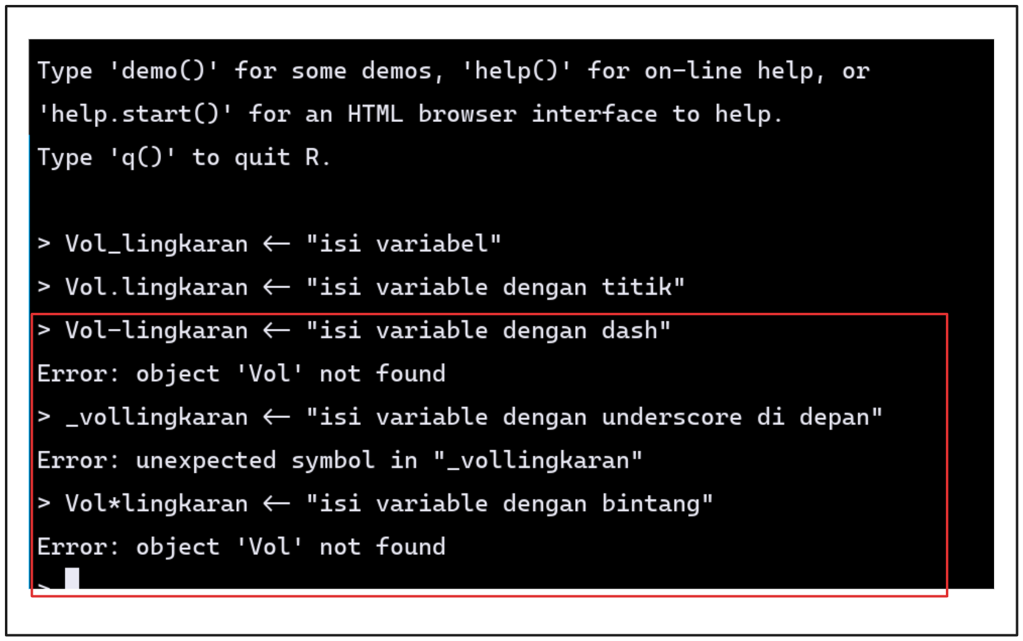Yang ditandai merah adalah yang **salah**.

Jawaban Pertanyaan 2:

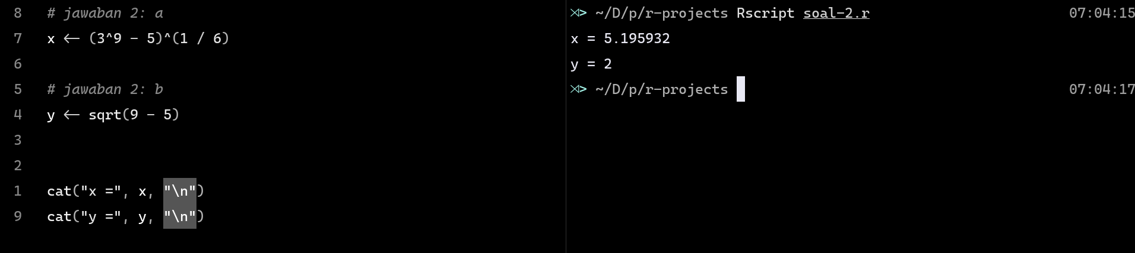

Jawaban Pertanyaan 3:

1. 3x+5=20

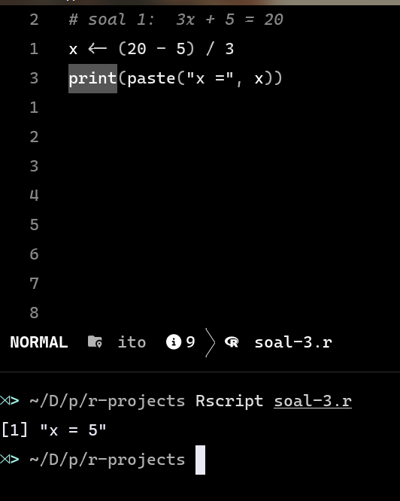

2. x2−2x=0

